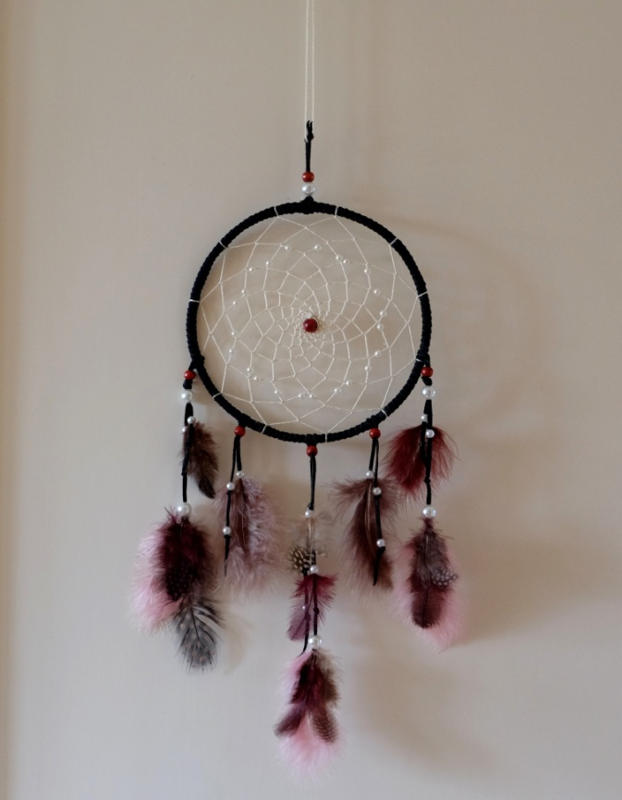
Dana Meca Franková a Jindřiška Chudárková
pořádají v rámci akce
Kreativ Venušina sopka Mezina u Bruntálu
v pátek dne 23. 8. od 10,00 hod.
a odpoledne v pátek od 16,00 hod.
Indiánský lapač špatných snů

Naše oblíbená lektorka Jindřiška si na kreativ
v Mezině připravila WS pro malé i velké
indiánský lapač špatných snů.

Lapač špatných snů, který si vyrobíme my sami, ten se v praxi osvědčil nejlépe.

Lektorka dodá (v ceně WS): drátěné kroužky v průměru 16 cm, kůži na omotání a následné navlečení korálků, šňůrku přírodní barvy na vypletení lapače, nitě, nůžky i lepidlo.
Účastníci WS si donesou: korálky s větší dírkou (musí projít jehla se šňůrkou při navlékání) a korálky s dírkou, do kterých navlečeme tenkou kůži a začistíme konce pírek (viz foto). Buď to jsou většinou dřevěné korálky 6mm, nebo 8 mm, nebo obojí (Jindřiška používá obyčejné perleťové korálky s větší dírkou). Dále hlavně ústřední korálek, může to být nějaký oblíbený minerál provrtaný s dírkou nebo sladkovodní perlička. Střed lapače symbolizuje duši dotyčného, pro kterého je určen. Je třeba si přinést peří dle vlastního uvážení - někdo chce lapač v přírodních barvách. (Peří na obrázku je zakoupeno v papírnictví nebo u Stoklasy, tam jsou krásné, ale dražší. Pro děti se hodí i bláznivě barevné), u lektorky bude rovněž k výběru, ta však preferuje bílé, popř. růžové pro zájemce, kteří si nestihli zakoupit, máme nachystány.
WS je vhodný i pro rodiče s dětmi, kterým už pomalu prázdniny budou končit.
Cena pro dospělého: 120,-- Kč, pro rodiče s dítětem: 150,-- Kč
Těšíme se na Vás, Jindřiška a Dana
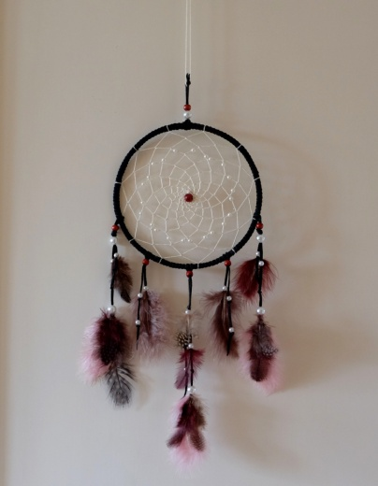
Prosíme zájemce, informujte se a hlaste se na WS: Dana Meca Franková, tel.: 603 488 553, mejl: Dana.lunakova@seznam.cz, FB: Dana Luňáková, web: www.dana-meca-frankova.estranky.cz.

